一、填空题
1. 二极管最主要的特性是 ，稳压管通常工作在 状态。
2. 集成三端稳压器CW7912的输出电压为 V。为了放大从热电偶取得的反映温度变化的微弱信号，放大电路应采用_ _耦合方式。
3. 某放大电路负载开路时，U_{O}=6V，接上3KΩ负载后，U_{O}=4V，说明该放大电路的输出电阻R₀= KΩ 。
4. RC桥式正弦波振荡电路由两部分电路组成,即RC串并联选频网络和 。
5. 若三级放大电路中Au1 = Au2 = 30dB，Au3 = 20dB，则其总电压增益为 0 dB，折合为 倍。
6. 在放大电路中，为了稳定静态工作点，应引入 负反馈，为了稳定输出电压应引入 负反馈，为提高放大电路输入电阻应引入_ __反馈；为降低放大电路输出电阻，应引入__ __反馈。
7. 双极型三极管是 控制器件，当其工作在放大区时发射结需加 偏置电压，集电结需要加 偏置电压。
8. 在放大电路中，若静态工作点Q偏高易产生 失真。
9. 如果变压器二次电压的有效值为10V，桥式整流后(不滤波)的输出电压为 V，经过电容滤波后为 V，二极管所承受的最大反向电压为 V。
10. 在运算电路中，运算放大器工作在 区；在滞回比较器中，运算放大器工作在 区。

二、问答题
1.相对晶体三极管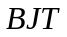而言场效应管的主要特点是什么？

- 直流稳压电源由哪几部分组成，试描述其工作原理？

3.放大电路的微变等效电路法的分析步骤是什么？功率放大电路是否可以用之进行动态分析？为什么？

4.LC三点式正弦波振荡电路由哪几部分组成？如何判断电路能否产生正弦波振荡？

三、判断题
1、电路如图1所示：判断电路中整体反馈的反馈组态，并说明该反馈对增益、输入电阻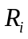和输出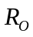的影响。

2、电路如图2所示，判断电路能否产生正弦波振荡。若能，请指出电路中的选频网络和反馈网络，并写出振荡频率的表达式。若不能说明理由。
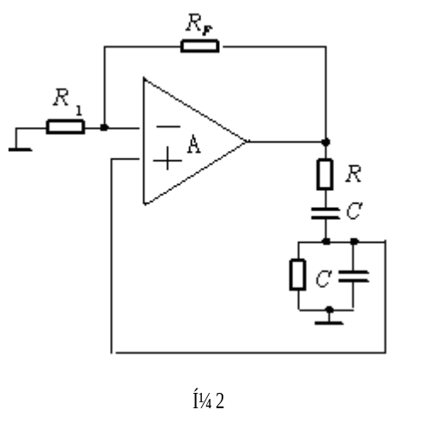

四、计算题
1、如图3所示用理想运放构成的电路。已知：两个稳压管的性能相同，正向导通电压为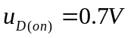，稳定电压为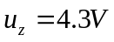。
试求电路的电压传输特性并画图；
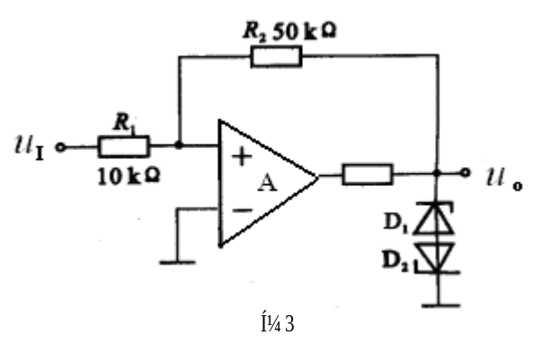

2、电路如图4所示，已知：V_{CC}=12V，R_{S}=10kΩ，R_{B1}=120kΩ，R_{B2}=39kΩ，R_{C}=3.9kΩ，R_{E}=2.1kΩ，R_{L}=3.9kΩ，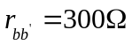，电流放大系数β=50，电路中电容容量足够大，
要求：（1）求静态值IBQ，ICQ和UCEQ(设UBEQ=0.6V)；
（2）画出放大电路的微变等效电路；
（3）求电压放大倍数A_{u}，输入电阻R_{i}，输出电阻R_{o} ；
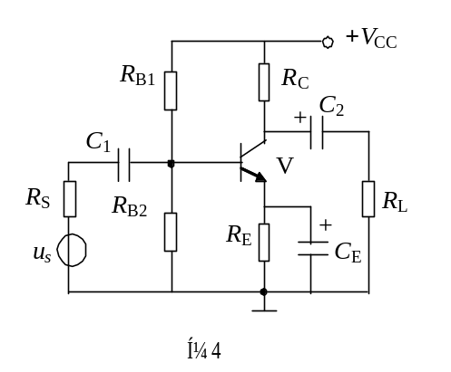

3、电路如图5所示差分放大电路，已知晶体管参数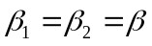，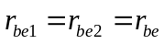，,试求静态时的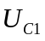、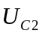和动态时的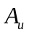、、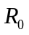（只写表达式）。
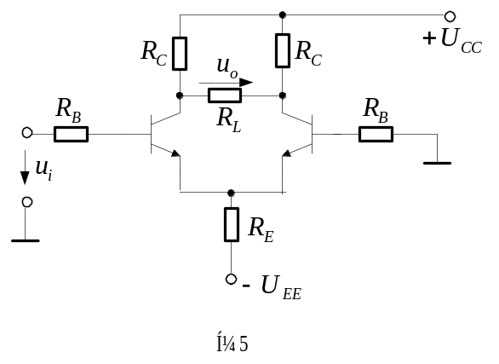

4、部分元件电路如图6所示，试进行合理连线，构成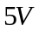的直流稳压电源，并说明各部分作用。已知变压器二次侧电压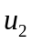的有效值为10V。
（1）若电路连接正确无误的情况下，求电容两端电压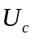。
（2）若电路连接正确无误的情况下，求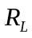两端电压
